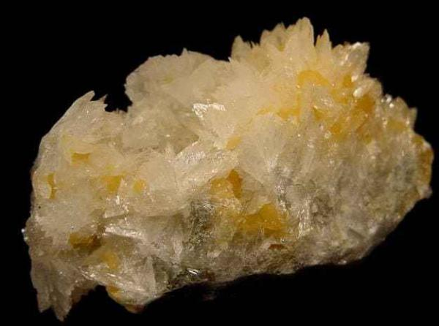
BOR MADENİ
Dünya bor rezervlerinin %73'üne sahip olan Türkiye'de bilinen bor yatakları; Eskişehir – Kırka, Kütahya- Emet, Balıkesir Bigadiç, Bursa-Kestelek'te bulunmaktadır.
Türkiye'de rezerv açısından en çok bulunan bor mineralleri Tinkal ve Kolemanit'tir. Türkiye'de Tinkal yatakları Eskişehir – Kırka'da, kolemanit yatakları ise Kütahya – Emet, Balıkesir – Bigadiç ve Bursa – Kestelek'te bulunmaktadır. Ayrıca, Balıkesir – Bigadiç'te üleksit rezervi mevcut olup Bursa – Kestelek'te zaman zaman Üleksit yan ürün olarak elde edilmektedir.
2840 sayılı Kanun ile birlikte Türkiye'de bor ve bor ürünlerinin üretilmesi, işletilmesi ve pazarlanması faaliyetlerini gerçekleştirme görevi Eti Maden tarafından yürütülmektedir.
Eti Maden bünyesinde bulunan 4 İşletme Müdürlüğündeki tesislerde ağırlıklı olarak Boraks Pentahidrat, Boraks Dekahidrat, Borik Asit, Etidot-67, Bor Oksit, Çinko Borat, Kalsine Tinkal, Susuz Boraks, Öğütülmüş Kolemanit ve Öğütülmüş Üleksit üretilerek yurt içi ve yurt dışı pazarlara sunulmaktadır. Eti Maden'in 2017 yılında toplam rafine bor üretim kapasitesi yaklaşık 2,7 milyon tondur.
Bor ürünleri Türkiye'de; %36 cam, %31 seramik, %9 temizlik- deterjan, %7 tarım, %4 tutkal ve %14 pay ile diğer alanlarda kullanılmaktadır. Eti Maden, yurt içi bor taleplerinin tamamını karşılamaktadır. Türkiye ekonomisinin uluslararası alanda prestijli bir konuma erişmesine yardımcı olan Eti Maden, 2016 yılında Türkiye'nin En Büyük 1000 İhracatçı Firma sıralamasında 15., en çok ülkeye ihracat yapan firma sıralamasında ise 90 firma arasında 14. sırada yer almaktadır.

